用户自行领取红包教程

首先打开后台，找到商城--促销--红包类型打开添加红包类型，如何发放红包类型选择自行领取

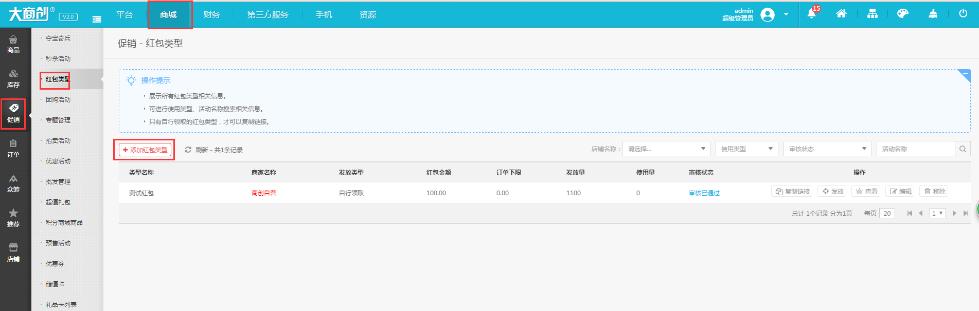

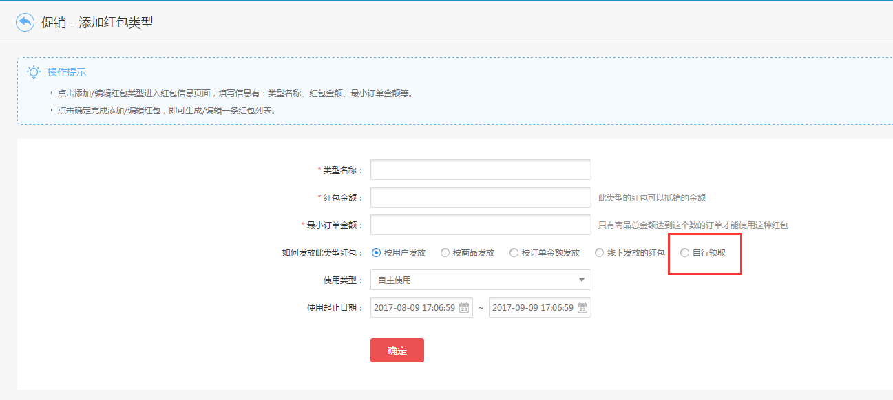

添加完成后，到红包列表页，找到复制链接，把链接链接复制下来添加到到可视化弹窗广告那里，即可在首页展示出来，然后用户自行领取

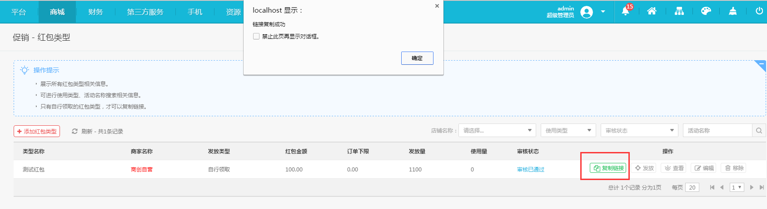

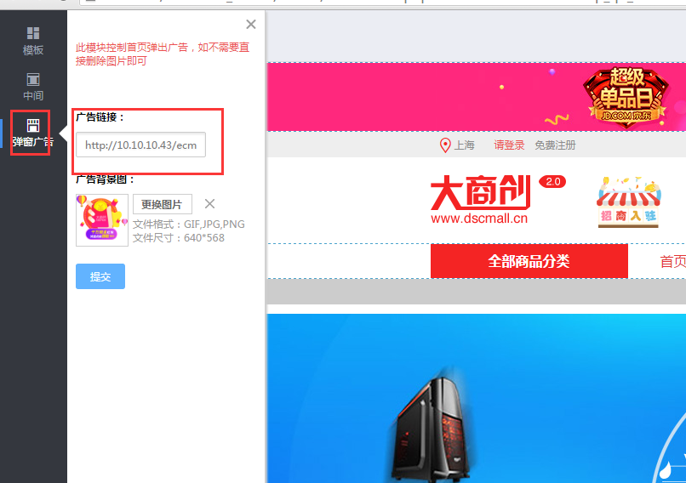

没有使用可视化的把链接复制到平台--广告--广告位置里的首页天降红包广告里的广告链接里就可以了（要去商店设置--扩展信息开启弹出广告）

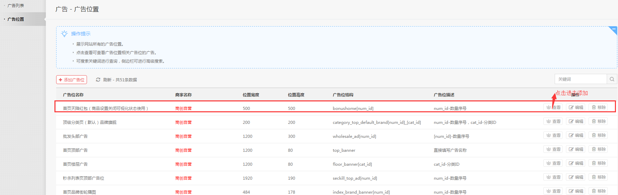

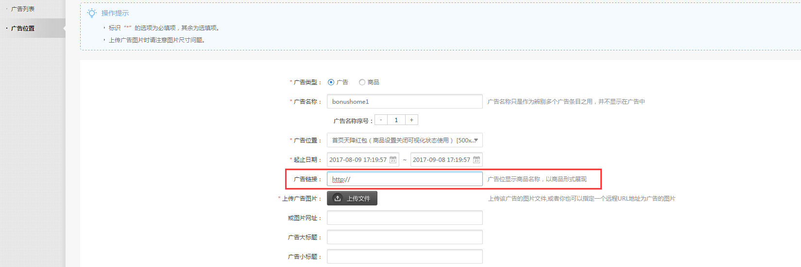

显示效果如下图

